«УТВЕРЖДЕНО»
Решением Совета Общественной палаты г.о. Королев Московской области
от 22.10.2019 протокол № 21

АКТ
общественной проверки
на основании плана работы Общественной палаты г.о. Королев
в рамках проведения системного и комплексного общественного контроля,
в рамках программы "Формирование комфортной городской среды" провела общественный контроль хода выполнения работ по благоустройству дворовых, междворовых территорий и проездов по ул. Грабина.

Сроки проведения общественного контроля: 05.09.2019 - 12.10.2019 г.
Основания для проведения общественной проверки: план работы Общественной палаты г.о. Королев
Форма общественного контроля: мониторинг
Предмет общественной проверки: общественный контроль хода выполнения работ по благоустройству дворовых, междворовых территорий и проездов по ул. Грабина.

Состав группы общественного контроля:
Члены комиссии «по ЖКХ, капитальному ремонту, контролю за качеством работы управляющих компаний, архитектуре, архитектурному облику городов, благоустройству территорий, дорожному хозяйству и транспорту» Общественной палаты г.о. Королев:
1. Белозёрова Маргарита Нурлаяновна – заместитель председателя комиссии
2. Журавлёв Николай Николаевич – член комиссии

Группа общественного контроля провела визуальный осмотр дорожного полотна дворовых, междворовых территорий и проездов по ул. Грабина.

Проверка показала:
- произведена укладка нового асфальтового покрытия вдоль детского сада N9 "Вишенка" и по направлению к дому №5А по ул. Грабина;
- выполнено асфальтирование проезжей части вдоль д. №3 по ул. Комитетская, д.д. №17 и №13 по ул. Грабина;
- обустроены парковочные пространства;
- произведена укладка нового асфальтового покрытия к подъездам МКД,
- приведена в нормативное состояние территория контейнерной площадки.
Комиссией отмечено, что работы выполнены в соответствии со СНиП, замечаний не обнаружено. По данным проверки составлен АКТ.

Зам. председателя комиссии «по ЖКХ, капитальному ремонту, контролю за качеством работы управляющих компаний, архитектуре, архитектурному облику городов, благоустройству территорий, дорожному хозяйству и транспорту» Общественной палаты г.о.Королев | М.Н. Белозерова

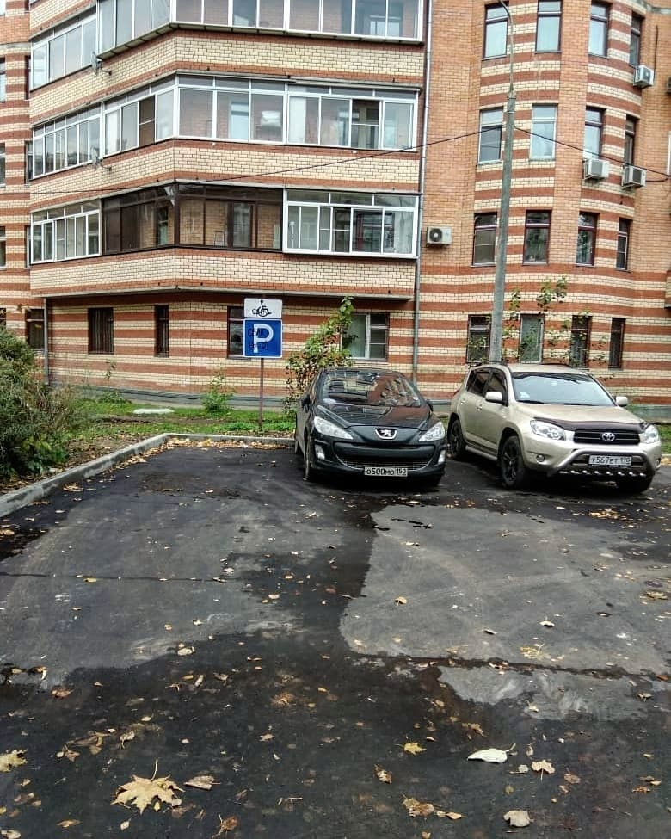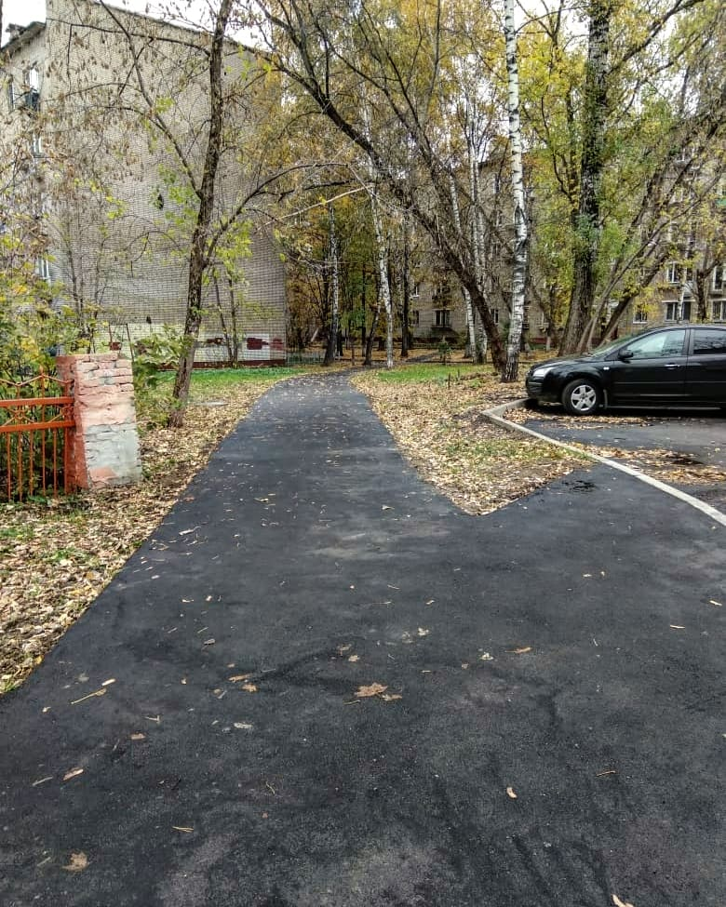

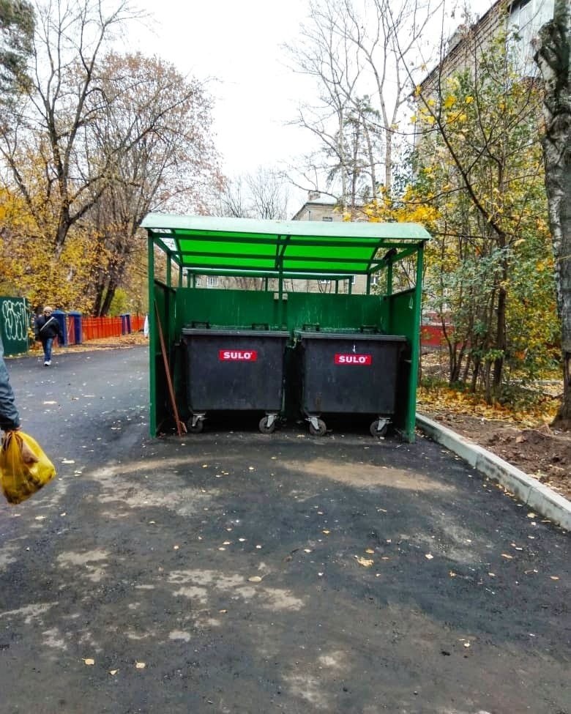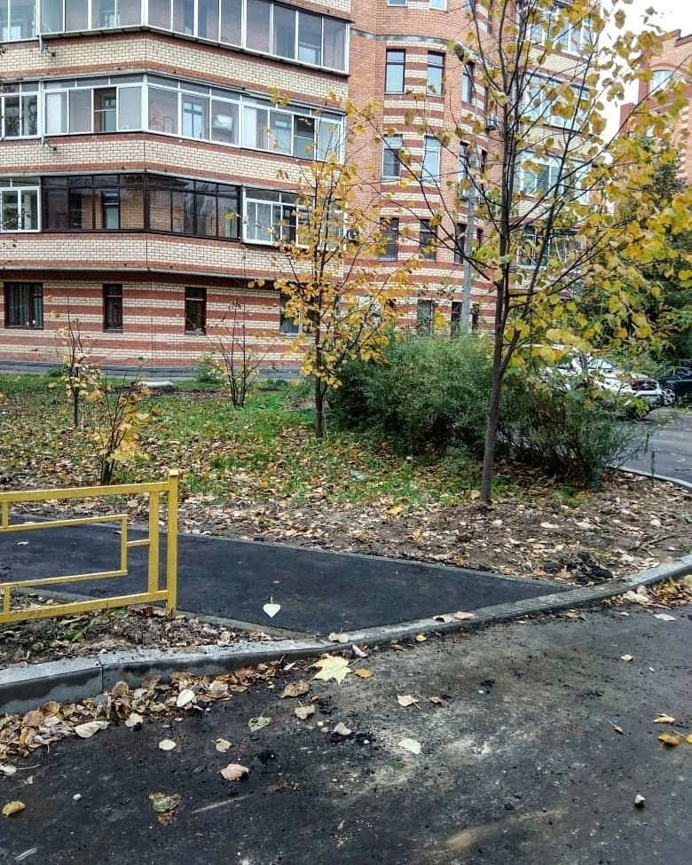

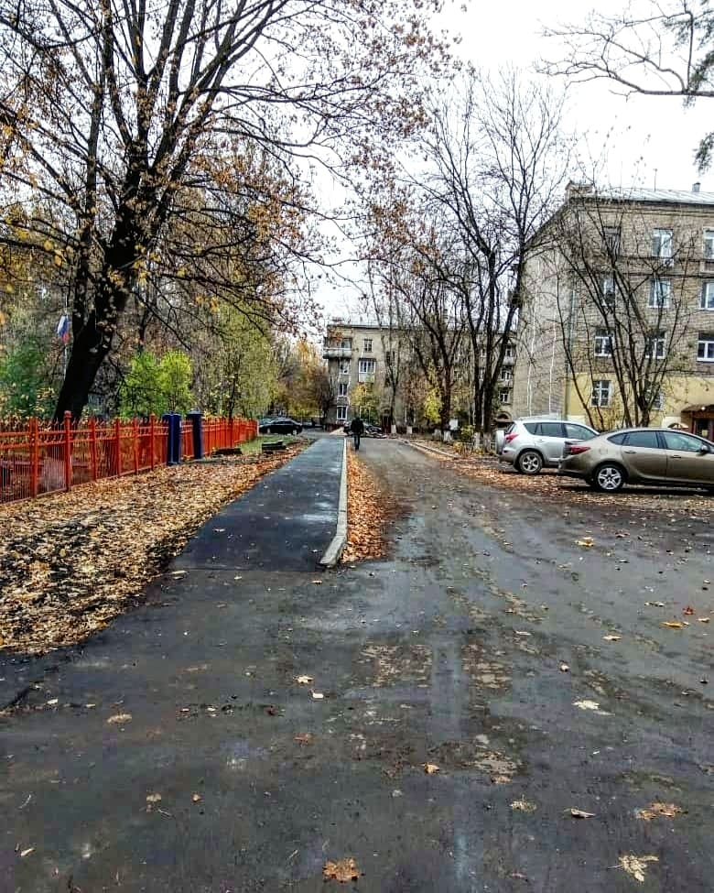

Прилыпек0хз5ел 9 –и

